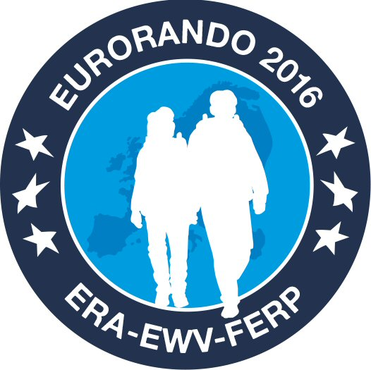

EVROPOHOD 2016
EVRORANDO 2016
http://www.eurorando2016.com/
http://www.era-ewv-ferp.com/events/eurorando-2016/
http://eupoti.com/eurorondo_16.htm

HOJA JE ENERGETSKO VARČNA IN PRIJAZNA OKOLJU

Glavna tema je "Energija".
Podteme:
• Spodbujanje hoje kot "idealnega" delovanja
• Spoznavajmo različne vrste energije
• Spoštovanje našega neokrnjenega okolja in odkrivanje naravnih energetskih virov.

Evrorando 2016 je razdeljen v dva dela: "EURORANDO Evropa" in "EURORANDO zaključni dogodek".
Evrorando 2016 poteka od 27. septembra 2015 (nedelja 27 septembra 2015 prvi pohod Eurorando 2016, ki ga organizira KČT, v sodelovanju s KST in PTTK na stičišču meje Češke, Slovaške in Poljske v Hrčava. ), pa do sobote 17. septembra 2016, na jugu Švedske, v okrožju Skåne, v glavni organizaciji Evropske popotniške zveze (ERA), Švedske Turistične organizacije (STF) in lokalnih organizacij).
Želimo, da vsi pohodniki, ki sodelujejo v Eurorando 2016, dobijo občutek, da so del vseevropskega popotniškega gibanja.

Cilji dogodkov ERA so spodbuditi tesnejše sodelovanje med evropskimi popotniškimi organizacijami za pohodnike, popotnike, sprehajalce…
EURORANDO 2001 , 2006 , 2011 in 2016
EURORANDO je zamisel vseevropskega gibanja, kot tradicionalnega evropskega peš dogodka, ponavljajočih se vsakih pet let , vsakič v drugi državi , vsakič z novim geslom!
Dogodki, ki spodbujajo vzajemne ciljev klubov evropskih pohodnikov so:
• razumevanje in varstvo krajine
• učenje zgodovinskih tradicij okolja in varstvo zgodovinskih tradicij ter struktur
• medsebojno razumevanje ljudi iz različnih delov Evrope

A)

PROGRAM EVROPOHODA 2016 ČEZ SLOVENIJO
Evropohod 2016 je vseevropska popotniška akcija Evropske popotniške zveze, ki združuje 30 evropskih držav. V Sloveniji bo potekal od 25. maja do 1. junija na trasi evropske pešpoti E7. Pričetek Evropohoda 2016 SLO bo v Beltincih, zaključek pa v Posavju.

Program Evropohoda 2016 SLO:

25. maj 2016, sreda
Pričetek Evropohoda v Beltincih. Smer pohoda: Beltinci – Ižakovci – Banovci – Ljutomer. Bivanje več dnevnih pohodnikov iz Slovenije in tujine v Hotelu Stela Ljutomer.

26. maj 2016, četrtek
Začetek pohoda v Ljutomeru. Smer poti: Ljutomer – Jeruzalem – Miklavž – Kog. Bivanje več dnevnih pohodnikov iz Slovenije in tujine v Ormožu.

27. maj 2016, petek
Pričetek pohoda v Ormožu. Smer poti: Ormož – Velika Nedelja – Podgorci – grad Borl. Bivanje več dnevnih pohodnikov iz Slovenije in tujine v Gorišnici.

28. maj 2016, sobota
Pričetek pohoda v Cirkulanah. Smer poti: Cirkulane – Gradišča – Dravci – Videm.
Bivanje več dnevnih pohodnikov iz Slovenije in tujine v Vidmu.

29. maj 2016, nedelja
Začetek pohoda v Podlehniku. Smer poti: Podlehnik – Dolena – Janški Vrh – Ptujska Gora. Bivanje več dnevnih pohodnikov iz Slovenije in tujine na Ptujski Gori.

30. maj 2016, ponedeljek
Pričetek pohoda v Cirkulanah. Smer poti: Ptujska Gora – Jelovice – Rudijev dom pod Donačko goro – Rogatec – Rogaška Slatina.
Bivanje več dnevnih pohodnikov iz Slovenije in tujine v Rogaški Slatini.

31. maj 2016, torek
Pričetek pohoda v Rogaški Slatini. Smer poti: Rogaška Slatina – Sveta Ema – Terme Olimija Podčetrtek – Olimje. Bivanje več dnevnih pohodnikov iz Slovenije in tujine v Podčetrtku.

1. junij 2016, sreda
Pričetek pohoda v Obsotelju, smer poti: Bistrica ob Sotli – Svete gore – grad Podsreda.
Zaključek Evropohoda 2016 na gradu Podsreda.

Natančen program za posamezen dan Evropohoda čez Slovenijo bo objavljen v začetku leta 2016.

B)

23. januar 2016, pohod po novi trasi Evropske pešpoti E 12 v Sloveniji, od Škofij do Ankarana.

C)
Evrorando 2016
Slovenski Planinski muzej, 20 - 22. maja 2016,

